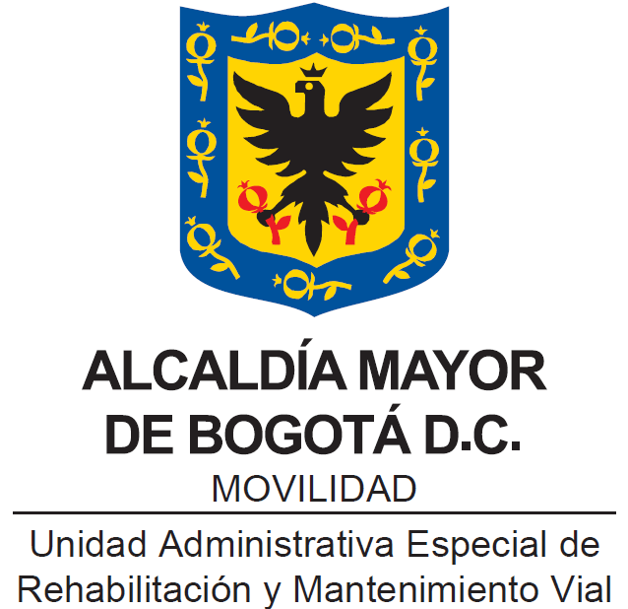

PLAN INSTITUCIONAL DE PARTICIPACIÓN CIUDADANA
UAERMV

“ESTRATEGIA UMV DE PUERTAS ABIERTAS 2024”

Bogotá D.C.,
Enero-2024

CONTENIDO

INTRODUCCIÓN 3
1. OBJETIVOS 4
1.1 OBJETIVO GENERAL 4
1.2 OBJETIVOS ESPECÍFICOS 4
2. ALCANCE 5
3. GLOSARIO DE TÉRMINOS 6
4. MARCO NORMATIVO 9
5. ARTICULACIÓN CON LA PLATAFORMA ESTRATÉGICA DE LA ENTIDAD 11
7. AUTODIAGNÓSTICO DE PARTICIPACIÓN CIUDADANA 15
8. MECANISMOS DE PARTICIPACIÓN CIUDADANA 16
9. ESPACIOS DE PARTICIPACIÓN CIUDADANA DE LA UAERMV 19
10. ESTRATEGIA DE PARTICIPACIÓN CIUDADANA UAERMV 2024 24
11. SOCIALIZACIÓN Y DIVULGACIÓN DEL PLAN DE PARTICIPACIÓN CIUDADANA DE LA UAERMV 24
12. RECURSOS 25
13. RESPONSABLES 26
14. SEGUIMIENTO 26
15. INDICADORES 28
16. CANALES DE ATENCIÓN DE LA ENTIDAD 29
17. CRONOGRAMA DE FORMULACIÓN DEL PLAN DE PARTICIPACION CIUDADANA 2024 31

INTRODUCCIÓN

La Unidad Administrativa Especial de Rehabilitación y Mantenimiento Vial en adelante UAERMV está organizada como una Unidad Administrativa Especial del orden distrital del Sector Descentralizado, de carácter técnico, con personería jurídica, autonomía administrativa y presupuestal y con patrimonio propio, adscrita a la Secretaría Distrital de Movilidad, y tiene por objeto “programar y ejecutar las obras necesarias para garantizar la rehabilitación y el mantenimiento periódico de la malla vial local, intermedia y rural; así como la atención inmediata de todo el subsistema de la malla vial cuando se presenten situaciones que dificulten la movilidad en el Distrito Capital.”

En concordancia con lo anterior, el Acuerdo No. 02 del 2023, “Por el cual se establece la estructura organizacional de la Unidad Administrativa Especial de Rehabilitación y Mantenimiento Vial y las funciones de sus dependencias”, contemplan las funciones de la Oficina de Servicio a la Ciudadanía y Sostenibilidad, donde una de ellas corresponde a: Formular, implementar, realizar seguimiento y evaluar las políticas, planes, programas, proyectos y estrategias para la participación ciudadana, el servicio a la ciudadanía y la sostenibilidad de la Unidad de acuerdo con la normativa vigente. Es así y en cumplimiento de Ley 1757 de 2015 “Por la cual se dictan disposiciones en materia de promoción y protección del derecho a la participación democrática”, la UAERMV, que se formula la estrategia anual de participación ciudadana con su respectivo plan y cronograma de seguimiento, que obedece además los lineamientos establecidos en el Modelo Integrado de Planeación y Gestión – MIPG.

En este sentido, y en el marco de la transparencia y de la Política de Participación Ciudadana en la gestión pública, dicho plan se encuentra articulado con la estrategia de rendición de cuentas de la Unidad, así como con los Programas de Transparencia y Ética Pública y el Plan de Adecuación y Sostenibilidad, de tal manera que, con estas cuatro herramientas, se logre fomentar la cultura de participación ciudadana, a través de espacios de diálogo virtuales y presenciales con los grupos de valor; en los que se informen, consulten y discutan temas de importancia en el marco de la gestión institucional para posteriormente realizar un adecuado seguimiento y plan de mejora de acuerdo con los resultados.

Sumado a lo anterior, el presente plan institucional de participación ciudadana busca alinearse con las actividades expuestas en los Objetivos de Desarrollo Sostenible (ODS), especialmente con el objetivo 16. “Promover sociedades pacíficas e inclusivas para el desarrollo sostenible, facilitar acceso a la justicia para todos y crear instituciones eficaces, responsables e inclusivas a todos los niveles”.

OBJETIVOS

  - OBJETIVO GENERAL

Formular, implementar y hacer seguimiento a las acciones del plan institucional de participación ciudadana de la UAERMV, con principios de derechos, diferencial y de género, según la normatividad, políticas y lineamientos vigentes.

  - OBJETIVOS ESPECÍFICOS

- Definir espacios de participación ciudadana en donde se realicen ejercicios de consulta, diálogo y control social con los grupos de valor de la entidad, que permitan fortalecer la gestión institucional.
- Diseñar e implementar acciones dirigidas a fortalecer la incidencia de los grupos de valor de la entidad.
- Fortalecer la cultura de participación ciudadana en la UAERMV y sus grupos de interés.
- Realizar seguimiento, monitoreo y evaluación en los espacios de participación ciudadana desarrollados por la entidad.
- Utilizar como referencia para la implementación de acciones de participación ciudadana los resultados de los instrumentos: Índice de Participación Ciudadana de la Veeduría Distrital y Formulario Único de Reporte de Avance a la Gestión (FURAG) componente de participación ciudadana.

ALCANCE

La implementación del Plan Institucional de Participación Ciudadana vigencia 2024 de la UAERMV; aplica para todas las dependencias de la entidad, en cada una de las fases de la gestión pública, incluyendo el monitoreo y seguimiento.
Es importante resaltar que la ejecución del Plan de Participación Ciudadana está en cabeza del proceso de Servicio a la Ciudadanía y Relacionamiento con Partes Interesadas - SRPI; sin embargo, vincula a todos los servidores públicos y contratistas de la entidad; quienes tienen la responsabilidad de reportar los avances de las actividades realizadas y generar comunicación de doble vía entre la unidad y los grupos de valor, a través de las diferentes herramientas y/o espacios participativos identificados.

Para los espacios de participación ciudadana adelantados por entidades aliadas, del sector o de la administración distrital, se documentarán y tendrán sus respectivas evidencias de conformidad con los lineamientos que estas entidades expidan, razón por la cual dentro de este plan no se contemplan ese tipo de seguimientos y/o acciones.

- GLOSARIO DE TÉRMINOS

- Comisión Intersectorial de la Participación en el Distrito Capital: Tiene por objeto coordinar y articular la acción de la Administración Distrital en materia de participación (Dto. 546 de 200, artículos 11 y 12).

- Comité Sectorial: Es la instancia de articulación para la adopción y formulación de políticas y estrategias de los Sectores Administrativos de Coordinación, y el escenario para el seguimiento a su ejecución (Decreto 505 de 2007, Art. 4.).

- Foros Presenciales: Son exposiciones de ideas, opiniones o posiciones sobre un tema o situación. Es a partir de esa exposición que se suscitan reacciones del público presente.

- Foro Virtual: Es un centro de discusión acerca de un tema en particular, que concentra opiniones de muchas personas de distintos lugares, en forma asincrónica. Este último término significa que la comunicación entre las personas se da sin necesidad de que éstas se encuentren usando la plataforma de manera simultánea dejando la posibilidad para la consulta e interacción en diferentes momentos y tiempos.

- Gobierno Abierto de Bogotá (GAB): es un camino para gobernar juntos en donde luchamos contra la corrupción, tus decisiones son tenidas en cuenta, los servicios son eficientes y todos aportamos al progreso de nuestra ciudad. (tomado de https://gobiernoabiertobogota.gov.co/gab).

- Grupos de Valor: Son las personas naturales (ciudadanos) o jurídicas (organizaciones públicas o privadas), grupos étnicos (afrocolombianos, indígenas y pueblos Rrom o Gitanos a quienes van dirigidos los bienes y servicios de una entidad. (tomado de modelo de sostenibilidad UMV)

- Grupo de interés: Se entienden como las partes interesadas, es decir, persona u organización que puede afectar, verse afectada, o percibirse como afectada por una decisión o una actividad.

- Partes interesadas: Persona u organización que puede afectar, verse afectada, o percibirse como afectada por una decisión o actividad.

- Incidencia: Intervención proactiva en las decisiones que afectan la gestión de las políticas públicas, a través de la cual se consiguen canalizar los aportes de la comunidad y demás actores, que contribuyen al enriquecimiento y optimización de los recursos y beneficios para todas y todos en el ejercicio de la construcción colectiva y democrática de las decisiones de política pública.

- Mecanismo de Participación: Son mecanismos de participación del pueblo en ejercicio de su soberanía: el voto, el plebiscito, el referendo, la consulta popular, el cabildo abierto, la iniciativa legislativa y la revocatoria del mandato. La ley los reglamentará. (tomado del Articulo 103 de la Constitución Política de Colombia)

- Observatorio Ciudadano: Es un espacio en que los ciudadanos pueden entender y analizar la gestión de su Gobierno local, a través de la discusión de temas de interés público y de la confrontación de metas y resultados que conlleven a un proceso de petición y rendición de cuentas. Su objetivo principal es incidir en la agenda pública y en las decisiones futuras. (tomado de https://www.veeduriadistrital.gov.co/preguntas-y-respuestas/08-que-es-un-observatorio-ciudadano)

- Participación Ciudadana: La Constitución Política de Colombia de 1991 en su Artículo 270 estableció: “La ley organizará las formas y los sistemas de participación ciudadana que permitan vigilar la gestión pública que se cumpla en los diversos niveles administrativos y sus resultados”.

- Programas de Transparencia y Ética Pública (Antes Plan Anticorrupción y de Atención al Ciudadano PAAC): conjunto de acciones o iniciativas que se desarrollan para promover la transparencia, la ética, la integridad y la lucha contra la corrupción, desde el marco institucional y legal en el que se inscriben las entidades públicas distritales, y bajo una perspectiva de corresponsabilidad en la prevención, detección y sanción de actos asociados a la corrupción. (tomado de la Ley 2195 de 2022)

- Rendición de Cuentas: La rendición de cuentas es la obligación de las entidades y servidores públicos de informar y explicar los avances y los resultados de su gestión, así como el avance en la garantía de derechos a los ciudadanos y sus organizaciones sociales, a través de espacios de diálogo público. (Ver Conpes 3654 de 2010 y Ley 1757 de 2015).

- Veedurías Ciudadanas: el mecanismo democrático de representación que le permite a los ciudadanos o a las diferentes organizaciones comunitarias, ejercer vigilancia sobre la gestión pública, respecto a las autoridades, administrativas, políticas, judiciales, electorales, legislativas y órganos de control, así como de las entidades públicas o privadas, organizaciones no gubernamentales de carácter nacional o internacional que operen en el país, encargadas de la ejecución de un programa, proyecto, contrato o de la prestación de un servicio público. (tomado de la Ley 850 de 2023)

- FURAG: Formulario Único de Reporte de Avances de la Gestión (FURAG) es la herramienta en línea de reporte de avances de la gestión, como insumo para el monitoreo, evaluación y control de los resultados institucionales y sectoriales. (tomado del DECRETO 2482 DE 2012)

- IIPC: El Índice Institucional de Participación Ciudadana (IIPC) es un instrumento de seguimiento y control a la garantía del derecho a la Participación Ciudadana desde la perspectiva institucional y mide cómo las entidades del Distrito promocionan, apoyan y lo fortalecen en cumplimiento de los mandatos constitucionales, legales y en el marco de sus competencias y funciones. (tomado de la Veeduría Distrital, informe de resultados índice de participación ciudadana 2022)

- Enfoque Diferencial: El enfoque diferencial es una perspectiva de análisis que permite obtener y difundir información sobre grupos poblacionales con características particulares en razón de su edad o etapa del ciclo vital, género, orientación sexual, identidad de género, pertenencia étnica, y discapacidad, entre otras características; para promover la visibilización de situaciones de vida particulares y brechas existentes, y guiar la toma de decisiones públicas y privadas (adaptado del artículo 13 de la Ley 1448 de 2011, Ley de Víctimas).

- Enfoque de Género: tiene como objetivo identificar y caracterizar las particularidades contextuales y situaciones vivenciadas por las personas de acuerdo con su sexo y a los constructos sociales asociados con dicho sexo, con sus implicaciones y diferencias económicas, políticas, psicológicas, culturales y jurídicas, identificando brechas y patrones de discriminación. (tomado de https://www.dane.gov.co/index.php/estadisticas-por-tema/enfoque-diferencial-e-interseccional/enfoque-de-genero)

- Enfoque de discapacidad: parte de la necesidad de identificar y caracterizar a las personas con discapacidad y sus factores contextuales para contribuir en la visibilización de esta población y en la focalización de acciones afirmativas orientadas a la inclusión y garantía de sus derechos. (tomado de https://www.dane.gov.co/index.php/estadisticas-por-tema/enfoque-diferencial-e-interseccional/enfoque-discapacidad)

- Objetivos de Desarrollo Sostenible: Iniciativa de la Naciones Unidas, conocida también como la Agenda 2030, se constituyen en “un llamamiento universal a la acción para poner fin a la pobreza, proteger el planeta y mejorar las vidas y las perspectivas de las personas en todo el mundo”. Está compuesta por 17 ODS, cada uno de ellos se componen de unas metas que muestran cuál es el fin por lograr para el año 2030.
- MARCO NORMATIVO

El Plan de Participación Ciudadana de la UAERMV se fundamenta en un sólido marco legal a nivel internacional, nacional y distrital, estableciendo las bases para garantizar el ejercicio efectivo de los derechos democráticos de la comunidad. En la siguiente tabla se relaciona la normatividad:

Tabla 1 Normatividad participación ciudadana de la UAERMV
Normatividad | Descripción
Constitución Política de Colombia 1991 | Modificada por el Acto Legislativo 2 de 2021. La constitución adopta la democracia participativa, contemplando el derecho de los grupos de valor para vigilar la función pública. A su vez, manifiesta la obligación que tienen los gobernantes de actuar de cara a los grupos de valor y responder por sus actos como lo detallan los Artículos 1,2, 13,20,23,45,74,79, 88, 95, 270
Ley 1618 de 2013 | “Por medio de la cual se establecen las disposiciones para garantizar el pleno ejercicio de los derechos de las personas con discapacidad”
Ley 1755 de 2015 | “Por medio de la cual se regula el Derecho Fundamental de Petición y se sustituye un título del Código de Procedimiento Administrativo y de lo Contencioso Administrativo”
Ley 1757 de 2015 | “Por la cual se dictan disposiciones en materia de promoción y protección del derecho a la participación democrática”
Ley 2195 de 2022 | “Por medio del cual se adoptan medidas en materia de transparencia, prevención y lucha contra la corrupción y se dictan otras disposiciones”
Decreto 606 de 2023 | “Por medio del cual se actualiza el Sistema Distrital de Participación Ciudadana del Distrito Capital y se dictan otras disposiciones”
Decreto 546 de 2007 | “Por el cual se reglamentan las Comisiones Intersectoriales del Distrito Capital”
Decreto 403 de 2020 | “Por el cual se dictan normas para la correcta implementación del Acto Legislativo 04 de 2019 y el fortalecimiento del control fiscal”
Decreto 19 de 2012 | “Por el cual se dictan normas para suprimir o reformar regulaciones, procedimientos y trámites innecesarios existentes en la Administración Pública”
Decreto 527 de 2014 | “Por medio del cual se crean las instancias de coordinación del Sector Administrativo Mujeres, se determina la participación de la Secretaría Distrital de la Mujer en las instancias de coordinación existentes en el Distrito Capital, y se dictan otras disposiciones”
Decreto 2573 de 2014 | “Por el cual se establecen los lineamientos generales de la Estrategia de Gobierno en línea, se reglamenta parcialmente la Ley 1341 de 2009 y se dictan otras disposiciones”
Directiva 005 de 2020 | Directrices sobre Gobierno Abierto De Bogotá
Decreto Nacional 1535 de 2022 | “Por el cual se adiciona el Capítulo 4 del Título 2 de la Parte 3 del Libro 2 del Decreto 1066 de 2015 Único Reglamentario del Sector Administrativo del Interior, para adoptar la Política Pública de Participación Ciudadana, y se dictan otras disposiciones”
Decreto Distrital 447 de 2023 | Por medio del cual se adopta la Política Pública de Participación Incidente del Distrito Capital 2023 - 2034 y se dictan otras disposiciones
Decreto 542 de 2023 | “Por el cual de adopta el Manual Operativo del Modelo Distrital de Relacionamiento Integral con la Ciudadanía y otras disposiciones”
Resolución 753 de 2020 | “"Por la cual se expiden lineamientos para el funcionamiento, operación, seguimiento e informes de las Instancias de Coordinación del Distrito Capital”
Resolución 20223040067515 de 2022 | “Por la cual se adopta la estrategia nacional de movilidad activa con enfoque de género y diferencial - ENMA”
Resolución 568 de 2023 | “Por la cual se actualizan y unifican los actos administrativos relacionados con la creación y funcionamiento del Comité Institucional de Gestión y Desempeño de la Unidad Administrativa Especial de Rehabilitación y Mantenimiento Vial”
Resolución 001 de 2024 | “Por el cual de adopta el Manual Operativo del Modelo Distrital de Relacionamiento Integral con la Ciudadanía”
Acuerdo 878 de 2023 | Por medio del cual se dictan lineamientos para el Sistema Distrital de Planeación, la creación de planes de desarrollo, se garantiza la participación ciudadana en el Distrito Capital y se dictan otras disposiciones.
CONPES 3650 de 2010 | “Importancia estratégica de la estrategia de Gobierno en Línea".
CONPES 3654 de 2010 | “Política de Rendición de cuentas de la rama ejecutiva a los ciudadanos”
Circular 015 de 2022 | Lineamientos para la implementación de la política de participación ciudadana en la gestión pública en el marco del Modelo Integrado de Planeación y Gestión
Fuente: UAERMV, Normograma.

Tabla 2 otros insumos para la elaboración del plan de participación ciudadana de la UAERMV
Documentos | Plan de Desarrollo Distrital  Plan Estratégico Sectorial  Plan Estratégico Institucional  Plan de Acción Institucional  Estrategia de Rendición de Cuentas  Modelo Integrado de Planeación y Gestión - MIPG  Plan de Adecuación y Sostenibilidad.
Fuente: UAERMV, documentos asociados

- ARTICULACIÓN CON LA PLATAFORMA ESTRATÉGICA DE LA ENTIDAD

En el Artículo 106 del Acuerdo del Concejo de Bogotá D.C. No.257 del 30 de noviembre de 2006, la Secretaría de Obras Públicas se transforma en la Unidad Administrativa Especial de Rehabilitación y Mantenimiento Vial, adscrita a la Secretaría Distrital de Movilidad. Se organiza según (Artículo 109) como una Unidad Administrativa Especial del orden distrital del Sector Descentralizado, de carácter técnico, con personería jurídica, autonomía administrativa y presupuestal y con patrimonio propio, la cual tiene como objeto:

“Programar y ejecutar las obras necesarias para garantizar el mantenimiento de la malla vial local construida de la ciudad y la atención de situaciones imprevistas que dificulten la movilidad”.

La Unidad Administrativa Especial de Rehabilitación y Mantenimiento Vial en desarrollo de su objeto institucional tendrá las siguientes funciones (Acuerdo No.761 de 2020, Artículo 95):

a. Programar, ejecutar y realizar el seguimiento a la programación e información de los planes y proyectos de rehabilitación y mantenimiento de la malla vial intermedia, local y rural construidas y ejecutar las acciones de mantenimiento que se requieran para atender situaciones que dificulten la movilidad en la red vial de la ciudad.

b. Suministrar la información para mantener actualizado el Sistema de Gestión de la Malla Vial del Distrito Capital, con toda la información de las acciones que se ejecuten.

c. Atender la construcción y desarrollo de obras específicas que se requieran para complementar la acción de otros organismos y entidades del Distrito.

d. Ejecutar las obras necesarias para el manejo del tráfico, el control de la velocidad, señalización horizontal y la seguridad vial, para obras de mantenimiento vial, cuando se le requiera.

e. Ejecutar las acciones de adecuación y desarrollo de las obras necesarias para la circulación peatonal, rampas y andenes, alamedas, separadores viales, zonas peatonales, pasos peatonales seguros y tramos de ciclorrutas cuando se le requiera.

f. Ejecutar las actividades de conservación de la cicloinfraestructura de acuerdo con las especificaciones técnicas y metodologías vigentes y su clasificación de acuerdo con el tipo de intervención y tratamiento requerido (intervenciones superficiales o profundas).

Parágrafo 1. En el caso de las intervenciones para mejoramiento de la movilidad de la red vial arterial, éstas deberán ser planeadas y priorizadas de manera conjunta con el Instituto de Desarrollo Urbano.

Parágrafo 2. Las obras a las que hacen mención los literales c, d y e responderán a la priorización que haga la Secretaría Distrital de Movilidad y deberán cumplir con las especificaciones técnicas establecidas por esta y/o por el Instituto de Desarrollo Urbano cuando no existan las especificaciones técnicas requeridas. Así mismo la Secretaría Distrital de Movilidad regulará lo pertinente frente a las características de los proyectos de acuerdo con la escala de intervención.

Parágrafo 3. La Unidad Administrativa Especial de Rehabilitación y Mantenimiento Vial podrá suscribir convenios y contratos con otras entidades públicas y empresas privadas para prestar las funciones contenidas en el presente artículo.”

  - Misión

Somos una Entidad técnica descentralizada y adscrita al sector movilidad de Bogotá D.C., encargada de conservar la malla vial local, intermedia y rural, así como la ciclo-infraestructura y de atender situaciones imprevistas que dificultan la movilidad. Además, brindamos apoyo interinstitucional y realizamos obras complementarias para la mejora de la seguridad vial y la adecuación del espacio público peatonal cuando sea requerido, con el fin de mejorar la calidad de vida de los ciudadanos.

  - Visión

En el 2030 seremos una Entidad reconocida por su gestión eficiente para el mejoramiento del subsistema vial, con total autonomía presupuestal y referente nacional e internacional por el desarrollo de un modelo sostenible de conservación que genera valor público y facilita la conectividad multimodal para el uso y disfrute de los habitantes de la ciudad-región.

  - Objetivos Institucionales:

- Lograr mecanismos de financiación que permitan incrementar los recursos propios de la Entidad.
- Ofrecer y comercializar bienes y servicios relacionados con las competencias de la Entidad, con altos estándares de calidad, ambientalmente amigables y competitivos en el mercado
- Diseñar e implementar una estrategia de innovación que permita hacer más eficiente la gestión de la Unidad.
- Mejorar el estado de la malla vial local, intermedia, rural, y de la ciclo-infraestructura de Bogotá D.C., a través de la formulación e implementación de un modelo de conservación.
- Mejorar las condiciones de Infraestructura que permitan el uso y disfrute del espacio público en Bogotá D.C.

  - Grupos de valor de la entidad

En el marco de nuestra política de Responsabilidad Social y de su propósito de integrar un enfoque de sostenibilidad transversal al desarrollo de todas nuestras actividades y operaciones, para la Unidad Administrativa Especial de Rehabilitación y Mantenimiento Vial (UAERMV en adelante), resulta habilitante la identificación de nuestros grupos de valor, en función de: 1) diseñar e implementar estrategias de relacionamiento coherentes a las necesidades, expectativas e intereses de los actores clave respecto a nuestra gestión; 2) en consecuencia, contribuir a identificar, prevenir, mitigar y remediar los impactos negativos asociados a nuestras actividades; y 3) de generar valor compartido en clave de mejorar las condiciones sociales, ambientales o económicas de nuestros grupos de valor.

Este proceso de construcción conjunta y colaborativa permitirá fortalecer la comprensión de las características de los actores con los que nos relacionamos, las dinámicas de los diferentes entornos y contextos donde desarrollamos nuestras operaciones y así mejorar el relacionamiento de la UAERMV con los grupos de valor. Resulta importante además mencionar que estas matrices integran los lineamientos, criterios y recomendaciones de la Guía de caracterización de ciudadanía y grupos de valor (DAFP - 2022).

A continuación, se desglosa para cada categoría los grupos de valor identificados:

Tabla 3 Grupos de valor identificados en la UAERMV
CATEGORIAS | GRUPOS DE VALOR
Organizaciones de la ciudadanía y de la sociedad civil | Juntas de Acción Comunal; Líderes sociales/comunitarios y personas defensoras de DDHH y del medio ambiente; Comunidades y ciudadanía de las zonas de incidencia; Grupos étnicos (comunidades indígenas, negras o afrocolombianas, raizales, palenqueros, ROM). Academia
Entes de control | Contraloría General de la Nación; Procuraduría General de la Nación; Personería de Bogotá D.C; Veeduría Distrital; Concejo de Bogotá; Concejos Locales; Ediles.
Institucionalidad y autoridades del orden nacional | Ministerio de Transporte; Ministerio del Trabajo; Ministerio de Ambiente y Desarrollo Sostenible.
Entidades Aliadas | Departamento Administrativo de la Función Pública -DAFP; Secretaria Distrital de Ambiente; Corporación Autónoma Regional de Cundinamarca; Secretaría Distrital de Movilidad; Unidad Administrativa Especial de Servicios Públicos; Alcaldía mayor de Bogotá; Alcaldías locales.
Gobierno Corporativo | Comité Directivo; Junta Directiva
Trabajadores | Funcionarios y contratistas; Sindicatos
Proveedores y contratistas | Proveedores operativos
Fuente: UAERMV, SRPI

En este sentido, la gestión de grupos de valor se convierte en un temática básica e importante para la formulación de planes y estrategias que vinculen al proceso de servicio a la ciudanía y relacionamiento con partes interesadas, en la medida que permite identificar a los actores relevantes en la gestión de una organización, y analizar las tendencias de la interacción y el relacionamiento, como factor clave para orientar las acciones hacia el logro de propósitos e intereses comunes, en la medida que estos sean posibles. Para lograr el éxito y el cumplimiento de los objetivos trazados de cualquier organización, resulta ser un factor clave tener y mantener en el tiempo un relacionamiento adecuado con estos grupos de valor, partiendo de la premisa de que el éxito de cualquier actividad que una organización emprenda dependerá de los vínculos con sus grupos de valor.
Es importante mencionar que todos estos grupos de valor serán tenidos en cuenta para el desarrollo de cada uno de los espacios de participación y las acciones trasversales para la implementación de la política de participación ciudadana en la Unidad.

- CONSTRUCCION DEL PLAN INSTITUCIONAL DE PARTICIPACIÓN CIUDADANA

En el marco del Modelo Integrado de Planeación y Gestión - MIPG, especialmente a través de la dimensión Gestión con Valores para Resultados y de la Política de Participación Ciudadana en la Gestión Pública, se identificaron y diseñaron acciones de dialogo ciudadano de acuerdo con los siguientes lineamientos:

- Participación ciudadana en la gestión pública: acciones de diálogo de doble vía que pueden desarrollarse con los grupos de interés.
- Instrumentos para fortalecer la participación ciudadana en la Entidad: Revisión de instrumentos que valoran o miden la participación ciudadana en la Entidad (FURAG – Índice Institucional de Participación Ciudadana) e inclusión de acciones en el Plan Institucional que fortalezcan la Estrategia de Participación Ciudadana.
- Cultura de la participación ciudadana en la Entidad: Acciones que fortalezcan y promuevan la importancia de la participación ciudadana en la gestión pública como elemento de mejora continua.
- Evaluación y seguimiento: Acciones que evalúen el impacto de los ejercicios de participación ciudadana que en el marco de los procesos misionales desarrolle la entidad.

- AUTODIAGNÓSTICO DE PARTICIPACIÓN CIUDADANA

Con el fin de identificar aquellos aspectos a fortalecer y/o implementar en el presente Plan Institucional de Participación ciudadana y en el marco del Modelo Integrado de Planeación y Gestión - MIPG, especialmente a través de la dimensión Gestión con Valores para Resultados y de la Política de Participación Ciudadana en la Gestión Pública, se diligenció el autodiagnóstico para la Política de Participación Ciudadana en la Gestión Pública, en el cual, se evaluó la implementación de la estrategia con base en las acciones realizadas durante la vigencia 2023 y los resultados del FURAG 2022. De lo anterior se identificaron los siguientes aspectos que fueron tenidos en cuenta para la formulación del Plan, como se muestra a continuación:

Ilustración 1 Porcentaje de implementación política de participación ciudadana UAERMV
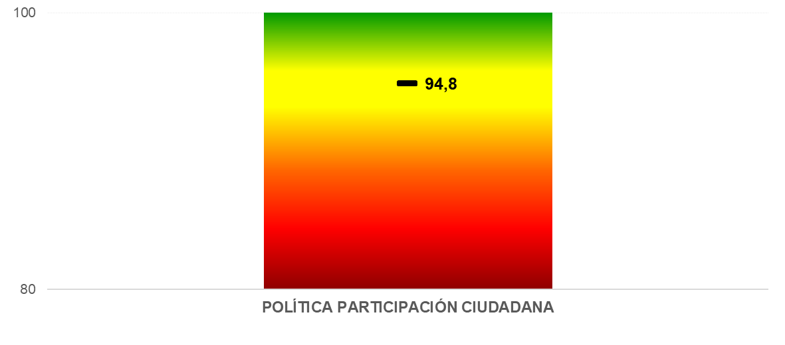
Fuente: Autodiagnóstico política de participación ciudadana

La política muestra un avance del 94,8% lo que indica una mejora respecto a la vigencia anterior, el cual reflejaba una implementación del 90,6%. Es así que desde la Oficina de Servicio a la Ciudadanía y Sostenibilidad se han implementado acciones que den garantía de la mejora en la implementación y su mantenimiento, razón por la cual a continuación se visualiza por cada componente cual es el porcentaje de implementación:

Ilustración 2 Resultados por componentes del Plan de Participación Ciudadana
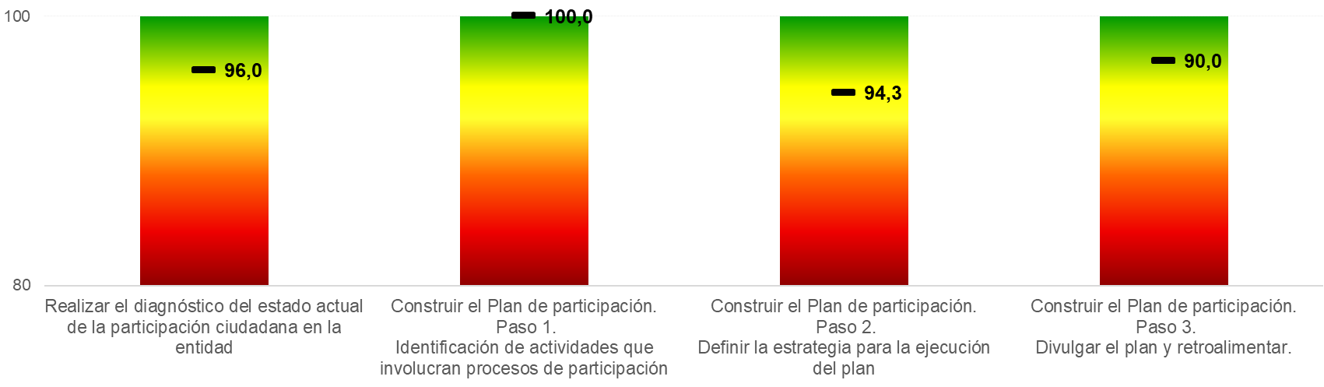
Fuente: Autodiagnóstico Política de Participación Ciudadana
El componente “divulgar y retroalimentar” presenta un porcentaje del 90%, por la baja participación de la ciudadanía para realizar aportes y retroalimentaciones a los ejercicios de participación ciudadana, a la formulación de planes, programas y políticas institucionales y a la construcción de normatividad de manera conjunta; por lo tanto, se hace necesario reforzar la información respecto a la publicación del Plan de Participación en los diferentes canales de la entidad, tanto internos como externos y generar estrategias para que el ciudadano se interese más en participar de estos ejercicios.

Por otro lado, es importante mejorar la ejecución de todos los espacios de participación ciudadana con los que cuenta con la entidad y desarrollarlos conforme con los lineamientos y metodologías establecidas, de esta manera, el componente “definir la estrategia para la ejecución del plan” puede mejorar en función de las siguientes mediciones que se le realizarán a la política.

- MECANISMOS DE PARTICIPACIÓN CIUDADANA

De acuerdo con el Artículo 103 de la Constitución Colombiana “son mecanismos de participación del pueblo en ejercicio de su soberanía: el voto, el plebiscito, el referendo, la consulta popular, el cabildo abierto, la iniciativa legislativa y la revocatoria del mandato”.
En todos los casos de mecanismos de participación expuestos anteriormente, de acuerdo con el Artículo 103 de la Constitución Colombiana: “El Estado contribuirá a la organización, promoción y capacitación de las asociaciones profesionales, cívicas, sindicales, comunitarias, juveniles, benéficas o de utilidad común no gubernamentales, sin detrimento de su autonomía con el objeto de que constituyan mecanismos democráticos de representación en las diferentes instancias de participación, concertación, control y vigilancia de la gestión pública que se establezcan”.

Ilustración 3 Mecanismos de participación en Colombia

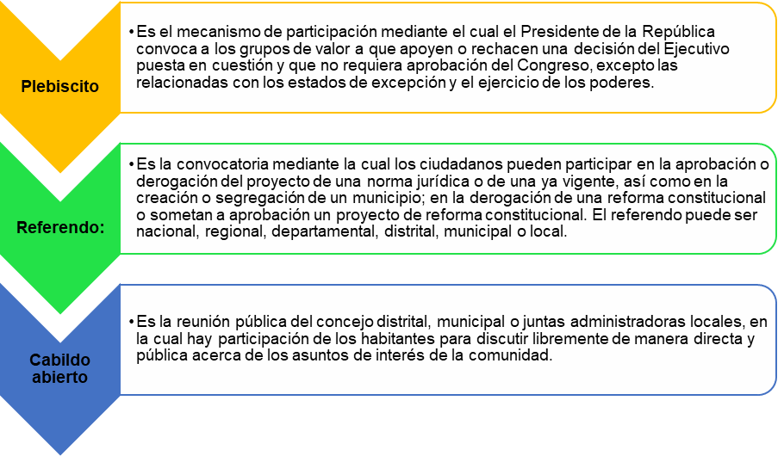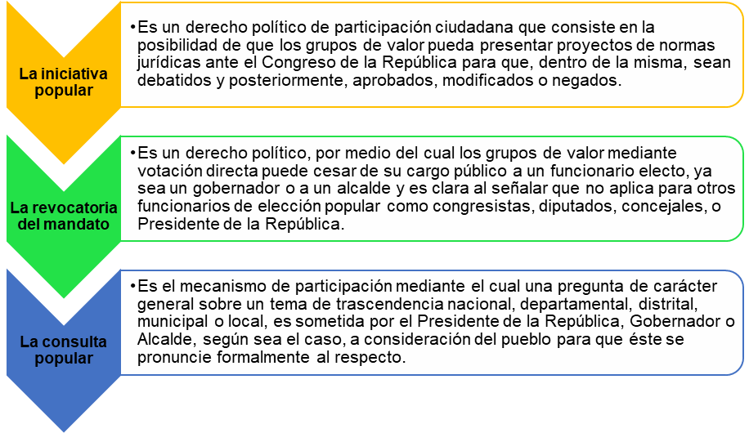
Fuente: https://www.participacionbogota.gov.co/

Por otro lado, a continuación, se describen los diferentes mecanismos de participación ciudadana consagrados en la Ley y que la UAERMV tiene a disposición de sus grupos de valor, buscando que se conviertan en una herramienta ágil y sencilla, que les permita la interlocución con la Entidad y el ejercicio de sus derechos constitucionales y legales:
- Acción de cumplimiento: Tiene como finalidad otorgarle a toda persona, natural o jurídica, e incluso a los servidores públicos, la posibilidad de acudir ante la autoridad judicial para exigir la realización o el cumplimiento del deber que surge de la ley o del acto administrativo y que es omitido por la autoridad, o el particular cuando asume este carácter. De esta manera, la referida acción se encamina a procurar la vigencia y efectividad material de las leyes y de los actos administrativos.
- Acción de tutela: Mecanismo mediante el cual toda persona puede reclamar ante los jueces la protección inmediata de sus derechos constitucionales fundamentales, cuando estos resultan vulnerados o amenazados por la acción o la omisión de cualquier autoridad o de los particulares en los casos establecidos en la ley.
- Audiencias Públicas de Rendición de Cuentas: Es uno de los espacios para la rendición de cuentas, de encuentro y reflexión final sobre los resultados de la gestión de un período, en el cual se resumen temas cruciales para la interlocución y deliberación colectiva con los grupos de valor
- Derechos de petición: Es un derecho establecido por la Constitución Nacional en su Art. 23 “Toda persona tiene derecho a presentar peticiones respetuosas a las autoridades por motivos de interés general o particular y a obtener pronta resolución”. Para interponer un derecho de petición ingrese a la siguiente ruta: https://www.umv.gov.co/portal/pqrsfd/
- Consultas verbales: Petición que se presenta a las autoridades para que manifiesten su parecer sobre materias relacionadas con sus atribuciones y competencias. El plazo máximo para responderlas es de 30 días.
- Veeduría Ciudadana: Mecanismo democrático de representación que le permite a los ciudadanos o a las diferentes organizaciones comunitarias, ejercer vigilancia sobre la gestión pública.
- Denuncia: Toda persona debe denunciar a la autoridad los delitos de cuya comisión tenga conocimiento y que deban investigarse de oficio, estableciendo que se puede denunciar de forma verbal, escrita o por cualquier medio técnico que permita la identificación del autor. Para interponer una denuncia ingrese a la siguiente ruta: https://www.umv.gov.co/portal/pqrsfd/
- Petición, queja o reclamo PQR: Herramienta que permite que los grupos de valor y los grupos de interés presenten sus inquietudes y manifestaciones a través de expresión verbal, escrita o por medios digitales. Para interponer una petición, queja o reclamo ingresar al siguiente link: https://www.umv.gov.co/portal/pqrsfd/

Los anteriores espacios son los legalmente establecidos y toda la ciudadanía debe tener acceso por derecho constitucionalmente consagrado. No obstante, la UAERMV no es responsable de ejecutar todos estos tipos de espacios, por su misionalidad. Sin embargo, en el marco de la institucionalidad se debe promover su reconocimiento y promover la participación en cada uno de ellos.

- ESPACIOS DE PARTICIPACIÓN CIUDADANA DE LA UAERMV

El en marco del Modelo Integrado de Planeación y Gestión- MIPG, La UAERMV, considera fundamental integrar acciones de participación ciudadana en todos los ciclos de la gestión pública. Por lo tanto, pone a disposición de todos sus grupos de valor espacios presenciales y virtuales, para mejorar la interacción, la comunicación, la consulta y el seguimiento en los mecanismos de participación ciudadana a desarrollar en la vigencia 2024.

A continuación, se describen los espacios de participación ciudadana, el ciclo de la gestión pública y la periodicidad en que se realizan:

Tabla 4 Espacios de participación ciudadana de la UAERMV
ITEM | NOMBRE DEL ESPACIO | CICLO DE LA GESTION | DEPENDENCIA PARTICIPANTE | DESCRIPCION DEL ESPACIO | PERIODICIDAD | REQUIERE FORMATO DE SISTEMATIZACION
1 | Observatorio Ciudadano | Seguimiento y Evaluación participativo | Oficina Asesora de Planeación OAP, Oficina de Servicio a la Ciudadanía y Sostenibilidad | Mecanismo de control social de análisis donde se agenda de acuerdo con el objetivo de cada encuentro. | Anual | NO
2 | Rendición de cuentas de la Entidad | Seguimiento y Evaluación participativo | OSCS OAP | Realizar la audiencia pública participativa (virtual o presencial) de la UAERMV sobre su gestión en el marco de "Saber es tú derecho" dirigida a los grupos de valor y población con discapacidad o grupos étnicos | Anual | SI
3 | UMV de puertas abiertas | Ejecución participativa | OSCS– OAP | Socializar la gestión de la Entidad y resolver inquietudes. | De marzo a noviembre | SI
4 | Rendición de Cuentas Sumapaz | Seguimiento y Evaluación participativo | OAP - OSCS | Rendir cuentas o realizar el comité participativo o auditoria visible en espacios de diálogo de manera participativa presencial sobre la inversión de los proyectos otorgados por regalías con los grupos de valor en Sumapaz en el marco de "Saber es tú derecho" | Anual | SI
5 | Rendición de cuentas Locales | Seguimiento y Evaluación participativo | OAP, OSCS | Rendir cuentas en espacios de dialogo de manera participativa y virtual o presencial en las localidades de manera articulada con las entidades del Sector Movilidad del Nodo Sector Movilidad Distrital (Secretaría de Movilidad, Instituto de Desarrollo Urbano -IDU y Transmilenio, metrobogota, entre otras) en el marco de "Saber es tú derecho" y del Sistema Nacional de Rendición de Cuentas | Anual | SI
6 | Conversatorios con Enfoque Diferencial y Poblacional | Ejecución participativa | OAP - OSCS | Espacio de conversación y acercamiento con los actores y grupos de valor relevantes para la mejora institucional, donde se puedan formular acciones y/o actividades a desarrollar en la vigencia. | (De marzo a diciembre) | SI
7 | Uso de datos Abiertos | Ejecución participativa | OSCS, OAP, Estrategia y Gobierno TI, Gestión de Sistemas de Información y Tecnología, Comunicaciones | Realizar actividades de uso y aprovechamiento con los datos abiertos de la Entidad en un ejercicio participativo que rete a los ciudadanos a encontrar soluciones a problemáticas ciudadanas y busque propiciar y gestionar la conformación de comunidades de aprovechamiento de datos abiertos. | octubre | SI
8 | Rendición de cuentas Nodo Sector Movilidad | Seguimiento y Evaluación participativo | OAP | Rendir cuentas de manera participativa, virtual y articulada con las entidades del Sector Movilidad (Secretaría de Movilidad, Instituto de Desarrollo Urbano - IDU, Empresa Metro, Transmilenio, Terminal de Transporte, entre otras) | Anual | Sí
9 | Participación digital | Planeación participativa | OAP | Realizar ejercicio de participación digital para recibir las observaciones del Programa de Transparencia y Ética Pública en el Menú de Participa usando los botones de Conoce, Propone y Prioriza | Anual | SI
10 | Participación digital | Planeación participativa | OAP | Realizar ejercicio de participación digital para recibir las observaciones del mapa de riesgos de corrupción de la Entidad en el Menú de Participa usando los botones de Conoce, Propone y Prioriza | Anual | SI
Fuente: UAERMV, SRPI.

*Todos los espacios de participación planteados en la anterior tabla no requieren el formato de sistematización, toda vez que muchos de estos son liderados por otras entidades distritales, el cual la entidad va como invitado y esto hace que apliquemos una metodología de sistematización diferente.

Teniendo en cuenta que todos los espacios no son desarrollados por la entidad, sino algunos de desarrollan en calidad de invitados, en la siguiente grafica se describen, cuales son los espacios propios:

Ilustración 4 Espacios de participación ciudadana ejecutados exclusivamente por la UMV

Fuente: UAERMV, SRPI.

9.1 FORMATO PARA LA SISTEMATIZACIÓN DE LOS DIÁLOGOS CIUDADANOS Y AUDIENCIA PÚBLICAS DE RENDICIÓN DE CUENTAS

Desde la Veeduría Distrital se estableció el Formato para la Sistematización de los Diálogos Ciudadanos y Audiencia Públicas de Rendición de Cuentas, el cual tiene como propósito documentar todo lo ocurrido durante un espacio de participación ciudadana, pero además sirve de herramienta de seguimiento en el caso en el que una entidad establezca compromisos con ciudadanos, veedurías, sociedad civil o grupo de valor con el que desarrolle el encuentro.

En ese sentido, se deben relacionar temas claves como lo son: Temas presentados por el/la Directivo-a de la entidad durante la jornada, interlocución ciudadanía – entidad, Inquietudes, observaciones o propuestas de la ciudadanía, Respuesta a las inquietudes presentadas, Compromisos asumidos, Temas recurrentes presentados por la ciudadanía en el Diálogo Ciudadano o Audiencia Pública de Rendición de Cuentas - RdC de la Entidad, Relación de anexos: relatoría o reporte que incluya Agenda del evento, Participantes, Metodología, Desarrollo de la reunión, Registro audiovisual (fotografías, link de transmisión), Listados de asistencia y Consolidado de los formatos de evaluación.

En tal sentido, la entidad ha adoptado dicho formato, este se encuentra publicado en sisgestión así: SRPI-DE-001_V1_Formato para la sistematización de los diálogos ciudadanos y la Audiencia Pública de Rendición de Cuentas.

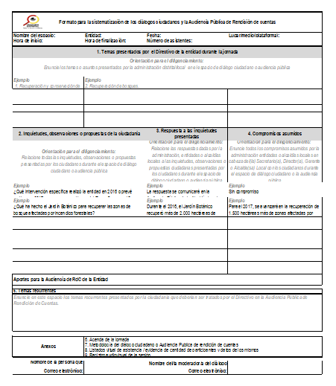
Fuente: UAERMV, SRPI.

- ESTRATEGIA DE PARTICIPACIÓN CIUDADANA UAERMV 2024

La participación ciudadana se constituye como componente relevante y necesario para fortalecer los ámbitos de relacionamientos democráticos y transparentes entre la Administración Distrital y la ciudadanía. Por tal razón, se hace necesario fomentar un gobierno abierto a la ciudadanía, entendido como el acceso a mayores niveles transparencia, rendición de cuentas, participación y uso de la tecnología.

En este sentido, y en el marco de la transparencia y de la participación efectiva, la estrategia de participación 2024 “UMV de Puertas Abiertas” que está alineada con la estrategia de rendición de cuentas de la entidad, se contemplan una serie de acciones descritas en el documento SRPI-PR-002 Procedimiento Participación de Grupos de Valor, el cual está publicado en la plataforma SISGESTION, a su vez contiene las actividades y sus responsables, dando cumplimiento a lo descrito en el Plan de Participación Ciudadana.

Por otro lado, es importante mencionar que las actividades consignadas dentro de este Plan están siendo articuladas con los programas de transparencia y ética pública, Plan de Adecuación y Sostenibilidad, así como otros Planes de la UAERMV.

Anexo a este documento se encuentra la estrategia (cronograma) de participación ciudadana que fue diseñado a partir de la metodología establecida en la Circular 015 de 2022.

- SOCIALIZACIÓN Y DIVULGACIÓN DEL PLAN DE PARTICIPACIÓN CIUDADANA DE LA UAERMV

Socialización: El proceso de socialización se realizará a través de talleres y reuniones de socialización que se realizaran cuatrimestralmente durante la vigencia 2024, como se muestra a continuación:

Socialización | Fecha
Socialización plan de participación ciudadana UAERMV | Primer trimestre 2024
Socialización Política de Participación Ciudadana UAERMV | Primer trimestre 2024
Sensibilizaciones en Participación Ciudadana | Primer trimestre 2024

Divulgación: El proceso de divulgación del Plan de Participación Ciudadana de la entidad, se realizará tanto (interna, como externamente) a través de redes sociales, página web de la entidad y comunicación institucional por medio de laumvteinforma.

Sensibilizaciones: Las sensibilizaciones se efectuarán en cada uno de los puestos de trabajo de la Unidad.
Cabe precisar que el proceso de divulgación se realizará en el primer trimestre de la vigencia 2024.

- RECURSOS

La Unidad Administrativa Especial de Rehabilitación y Mantenimiento Vial cuenta con recursos financieros, físicos y tecnológicos que permiten la implementación del Plan de Participación Ciudadana sobre el accionar de la entidad. A continuación, se desagregan así:
- Recursos Financieros: La implementación del Plan de Participación Ciudadana requiere de la ejecución de diferentes actividades, el cual no se ha desagregado una línea presupuestal exclusiva para tal fin. Sin embargo, a través del proyecto 7859 “Fortalecimiento Institucional” y sus componentes “Atención a grupos de valor” y “MIPG”, el cual a través de contratos de prestación de servicios se ejecutan acciones en el marco de la participación ciudadana y los grupos de valor.
- Recursos Tecnológicos: La Entidad dispone de recursos tecnológicos que facilitan a la ciudadanía la participación en los diferentes espacios de diálogo entre los cuales se encuentran:
- Sitio web de la Entidad: www.umv.gov.co
- Redes Sociales: Twitter, Facebook, Instagram
- SIGMA: Sistema de Información Geográfica Misional y de Apoyo de la UAERMV. Herramienta tecnológica que le permite a la entidad tener toda la información misional centralizada en una única base de datos con integridad referencial lo que permite hacer trazabilidad y seguimiento de toda la gestión.
- Como repositorio de los espacios virtuales quedará la página web de la Entidad.

Así mismo, se incluyen todos los elementos utilizados para el espacio como: cámaras de videos, tabletas, cámaras fotográficas, sonido, computadores, entre otros.

- Recursos Físicos: Se refiere a la utilización de sedes de la Entidad o espacios que se utilizarán para el desarrollo de espacios presenciales de rendición de cuentas, estos podrán ser auditorios de alcaldías locales, bibliotecas o cajas de compensación familiar, entre otros.

- RESPONSABLES

Las acciones de participación se desarrollan de manera articulada entre la Oficina Asesora de Planeación - OAP y la Oficina de Servicio a la Ciudadanía y Sostenibilidad. Así mismo, dependiendo del espacio de participación es necesario realizar una solicitud de acompañamiento de las dependencias misionales de la entidad y de la Dirección General.

Por tal motivo se realiza un documento que tiene como objetivo, conformar el Equipo de Participación Ciudadana de la entidad y así mismo, generar una hoja de ruta para el proceso de diseño, implementación y seguimiento de las acciones de participación ciudadana de la Unidad Administrativa Especial de Rehabilitación y Mantenimiento Vial -UAERMV, de acuerdo con las normas, políticas y lineamientos vigentes.

Cabe mencionar que la implementación de las acciones formuladas en este Plan son responsabilidad del proceso de Servicio a la Ciudadanía y Relacionamiento con Partes Interesadas y Direccionamiento Estratégico.

- SEGUIMIENTO

Para la efectiva supervisión y seguimiento de la ejecución e implementación del Plan de Participación Ciudadana, se ha creado la Mesa de Participación Ciudadana y Rendición de Cuentas estructurada con el objetivo de validar los logros alcanzados, identificar oportunidades de mejora y evaluar posibles amenazas vinculadas a las acciones y espacios desarrollados, asimismo las sesiones de seguimiento se realizarán trimestralmente durante la vigencia 2024.

Se establece como requisito mínimo la participación de:

· El / la jefe de la Oficina de Servicio a la Ciudadanía y Sostenibilidad o quien haga sus veces, quien lo presidirá.
· El/la o los/las delegados/delegadas por la Oficina de Servicio a la Ciudadanía y Sostenibilidad para temas relacionados.
· El/la delegado/delegada de la Oficina Asesora de Planeación para temas de Rendición de Cuentas.
· El/la delegado/delegada de comunicaciones de la Dirección General para la Rendición de cuentas.
· El/la delegado/delegada de la Subdirección de Intervención de la Infraestructura.
· El/la delegado/ delegada de la Subdirección de Planificación y de Conservación
· El/la delegado/ delegada de la Secretaría General.

Es crucial para este seguimiento contar no solo con la participación de los roles previamente mencionados, sino también con la presencia activa del líder de la política de participación ciudadana en la entidad.

Asimismo, con el propósito de mantener una trazabilidad adecuada de los distintos espacios de participación, se procederá a su sistematización según lo establecido en el procedimiento de participación ciudadana de grupos de valor. Estos datos serán cargados en la página web, específicamente en el botón "Participa", para que estén a disposición del conocimiento público.

Es importante destacar que de manera trimestral se elaborarán informes detallados de los resultados obtenidos durante ese período. Al finalizar la vigencia, se consolidará un informe completo que reflejará los resultados de la estrategia o del Plan implementado.

12.1 ALMACENAMIENTO Y TRAZABILIDAD DE LA INFORMACIÓN ASOCIADA A PARTICIPACIÓN CIUDADANA.

Con el objetivo de asegurar la integridad de la información, su trazabilidad y la conservación de evidencias relacionadas con la participación ciudadana y las actividades transversales, la entidad ha establecido que estas evidencias sean archivadas en el repositorio de información asignado al proceso de Servicio a la Ciudadanía y Relacionamiento con Partes Interesadas.
Para acceder a dicha documentación seguir el siguiente enlace:
https://uaermv.sharepoint.com/sites/APIC/Documentos%20compartidos/Forms/AllItems.aspx?id=%2Fsites%2FAPIC%2FDocumentos%20compartidos%2F0%2E0%20ACTIVIDADES%20DE%20ARTICULACION%2F2024&viewid=f22ab2fa%2D201e%2D4bf0%2D843a%2Ddd71d746c5c4

Además, de forma periódica, se realiza una revisión para asegurar la integridad y la completitud de la información almacenada en ese repositorio, con el objetivo de mantenerla a lo largo del tiempo. En el marco de las mesas de seguimiento a la política, este aspecto se examina de manera específica, dándole un seguimiento continuo para destacar la importancia y relevancia de su correcto manejo.

- INDICADORES

A continuación, se presentan los indicadores del Plan de Participación Ciudadana para la vigencia 2024:

Indicador No 1: Espacios de Participación Ciudadana Ejecutados
Meta: Mantener el 100% de la ejecución de los espacios
Línea Base: 100% en el 2023
Formula: (Número de actividades ejecutadas durante la vigencia / número de actividades programas durante la vigencia) *100.

Indicador No 2: Satisfacción de Espacios de Participación Ciudadana
Meta: Mantener por encima del 95% de satisfacción los espacios de participación ciudadana
Línea Base: 95% en el 2023
Formula: (Número de personas satisfechas con el espacio de participación realizado / Número total de personas encuestadas) * 100.

Indicador No 3: Estrategia Institucional para motivar a los ciudadanos para diligenciar la evaluación de espacios de participación ciudadana
Meta: Alcanzar el 70% de encuestas contestadas por la ciudadanía participante en los espacios.
Línea Base: N.A
Formula: (Número de participantes en las actividades ejecutadas durante la vigencia / número de evaluaciones aplicadas durante la vigencia) *100.

Indicador No 4: Publicación de normatividad, políticas, planes, programas, proyectos y demás documentos de la entidad
Meta: Mantener el 100% de los documentos que deben publicarse para consulta ciudadana
Línea Base: 100%
Formula: (Número de normatividad, políticas, planes, programas, proyectos y demás documentos publicados para consulta ciudadana/número de políticas, planes, programas, proyectos y de más documentos de normatividad que requieren publicación) *100.

Indicador No 4: Indicador para medir la participación e incidencia ciudadana en la formulación de políticas, planes y proyectos de la entidad.
Meta: Lograr participación de la ciudadanía en la consulta de los documentos publicados
Línea Base: 0%
Formula: (Número de planes, programas o proyectos en donde los grupos de valor participó/Número de publicaciones y/o actividades de ejercicios de planeación participativa) *100

- CANALES DE ATENCIÓN DE LA ENTIDAD

Por otro lado, desde la Unidad Administrativa Especial de Rehabilitación y Mantenimiento Vial – UAERMV, se pone a disposición de los grupos de valor, los canales de atención para interactuar con la entidad, de tal manera que se pueda obtener información, orientación o asistencia relacionada con los servicios que ofrece la Unidad.

- Canal presencial.

Este es uno de los canales de atención a los grupos de valor dispuesto por la entidad, en el que se puede solicitar información, orientación con el qué hacer institucional o interponer sus requerimientos. El punto de atención y servicio se encuentra ubicado en la Avenida Calle 26 # 69 – 76, Torre Aire, piso 3 Edificio Elemento (sede administrativa, asimismo en la página web de la entidad puede agendar su cita presencial en el siguiente link: https://www.umv.gov.co/portal/agendamiento-citas-presenciales/ .

Otra forma de atender y servir a los grupos de valor es mediante los servidores(as) de la entidad que están fuera de las sedes, directamente en los frentes de obra, quienes buscan atender directamente los requerimientos de la comunidad, en caso de no ser solucionado en el momento, se suministrará el formato de Requerimientos (APIC-FM-002) para su posterior radicación e información del número de radicado al Ciudadano(a) por el canal acordado, de no ser así, se orienta al peticionario sobre los demás canales en que puede interactuar con la entidad para interponer sus requerimientos.

Adicionalmente, la UAERMV prestará sus servicios en los eventos y escenarios que a nivel distrital se convoquen en el marco del servicio distrital de servicio a los grupos de valor, a fin de acercar la entidad a los grupos de valor ubicados en las diferentes localidades de la ciudad.

- Página web institucional

Los grupos de valor en general podrán acceder a nuestra página web institucional https://www.umv.gov.co, donde podrán consultar la información misional de la Entidad, así como información relacionada con todos los canales y medios de Atención y Servicio.

- Sistema Distrital para la Gestión de Peticiones Ciudadanas – “Bogotá te Escucha”

Es una herramienta virtual que se encuentra a disposición de los grupos de valor en la página web institucional de la Entidad, ubicada en el link: https://www.umv.gov.co/portal/pqrsfd/ “Bogotá Te Escucha”; a través del cual se puede interponer peticiones, quejas, reclamos, solicitudes de información, sugerencias, felicitaciones o denuncias -PQRSFD-.

- Correo electrónico institucional

Los correos electrónicos institucionales habilitados por la UAERMV para recibir PQRSFD son: atencionalciudadano@umv.gov.co; defensor.ciudadano@umv.gov.co. Estos deben usarse exclusivamente para fines institucionales, no debe utilizarse para temas personales, ni para enviar cadenas o distribuir mensajes con contenidos que puedan afectar a la entidad.

- Redes sociales

La UAERMV en concordancia a las Leyes 527 DE 1999, 962 de 2003, 1437 de 2011 y 1755 de 2015, y a lo establecido en las sentencias de la H. Corte Constitucional C-662 de 2000, T-013 DE 2008 y T-230 de 2020 dispone de los recursos y la organización necesaria para dar trámite a los derechos de petición interpuestos a través de redes sociales.

Facebook: Unidad de Mantenimiento Vial
Instagram: @umv.bogota
Twitter: @UMVbogota

- Chat institucional

La entidad ha dispuesto al servicio de los grupos de valor esta herramienta de comunicación virtual, en la cual se podrá obtener una respuesta en tiempo real, si esta no suple sus expectativas se informará por este medio los diversos canales habilitados por la entidad. La información suministrada corresponderá a las principales inquietudes u orientaciones que requieran los grupos de valor. Esta herramienta se ubica en la página web de la entidad, enlace https://www.umv.gov.co/portal/#

- Canal telefónico

La UAERMV articula este canal con el Distrito Capital, a través de la Línea de Servicio 195, donde nuestros grupos de valor pueden acceder a esta y obtener información de su interés.

Por otro lado, se dispone de una línea telefónica fija, a través de la cual se suministra la información misional y se atienden los requerimientos Ciudadano(a)s. La línea habilitada para la atención y servicio a los grupos de valor es: (571) 377 9555 Ext.1001 - 1002, horario de atención de lunes a viernes de 7:00 a.m. a 4:30 p.m. jornada continua, Bogotá, Colombia.

- CRONOGRAMA DE FORMULACIÓN DEL PLAN DE PARTICIPACION CIUDADANA 2024

Tabla 4. Cronograma elaboración Plan Institucional de Participación Ciudadana
Etapa | Descripción | Fecha
Formulación  del Plan Institucional de participación ciudadana. | Revisión del plan de participación ciudadana, validar o replantear el plan. | Segunda semana de enero 2024.
Revisión del Plan de Participación Ciudadana 2024 | El Jefe de Servicio a la Ciudadanía revisará el Plan para una aprobación preliminar | Cuarta semana de enero de 2024
Aprobación del  Plan | el Plan debe presentarse ante el  Comité Institucional de Gestión y  Desempeño para su aprobación. | Quinta semana de enero de 2024
Socialización del plan Institucional de  Participación ciudadana | Divulgar y disponer para consulta y retroalimentación el plan institucional de participación ciudadana en los diferentes canales de comunicación de la entidad. | Primera semana de febrero de 2024
Recepción y revisión de aportes de la ciudadanía | Ajustar y presentar el plan institucional de participación ciudadana con la retroalimentación de la ciudadanía | Segunda semana de febrero 2024
Aprobación del  Plan | Surtido el proceso de divulgación,  socialización y retroalimentación,  el Plan debe presentarse ante el  Comité Institucional de Gestión y  Desempeño nuevamente para su aprobación. | Tercera semana de febrero 2024 y/o cuando se convoque comité extraordinario.
Publicación en la página web de la Entidad | Dar a conocer el plan de participación ciudadana aprobado | Posterior a la aprobación del Plan por parte del Comité.

REVISIÓN Y APROBACIÓN:

Elaborado y/o Actualizado por | Validado por  Líderes (Estratégico u Operativo) del Proceso: | Aprobado:
ANDREA DEL PILAR ZAMBRANO BARRIOS  BIBIANA CAROLINA LEÓN FANDIÑO  MARIA ANGELICA AMAYA MORA  Contratista / Proceso SRPI | Firma: | Firma:
Acompañamiento Asesor OAP:
JANYTHER GUERRERO ARENAS
Contratista / Proceso DES
 | JOSE FERNANDO FRANCO  Jefe Oficina de Servicio a la Ciudadanía y Sostenibilidad | EDGAR ALONSO FORERO  (Jefe – OAP)

CONTROL DE CAMBIOS:

VERSIÓN | DESCRIPCIÓN | FECHA | APROBADO
1 | Se actualizan los cargos y dependencias de la entidad de acuerdo al rediseño institucional realizado en el presente año, asimismo se actualizan los delegados de la Mesa de Participación Ciudadana y Rendición de Cuentas con sus respectivos cargos. | SEPTIEMBRE 2023 | EDGAR ALONSO FORERO  Jefe Oficina Asesora de Planeación
2 | Se modifica el documento a la versión 2 donde se actualiza el resultado del autodiagnóstico, cronograma, los espacios de participación ciudadana, el marco normativo y se modifican los indicadores. | ABRIL 2022 | JUAN HERNANDO LIZARAZO JARA  Jefe Oficina Asesora de Planeación

https://www.funcionpublica.gov.co/documents/28587410/35245587/glosario.pdf/d2ba1d38-d973-7251-06e9-044479090b43?t=1549907117050
NTC ISO 9000:2015. ICONTEC
https://www.un.org/sustainabledevelopment/es/development-agenda/

